Южная Америка занимает четвертое место среди континентов по площади (17,8 млн. км.²) и населению (385 742 554 человек).
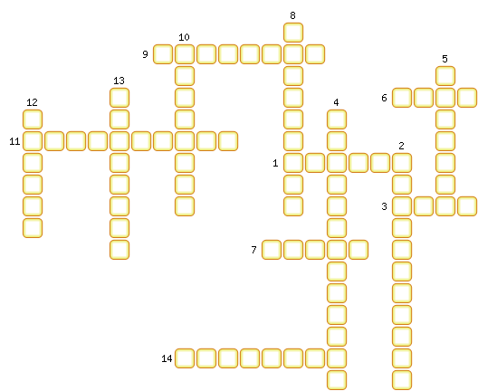
1. Первый европеец, достигший берегов Южной Америки.
2. Плоскогорье в Южной Америке, которое было исследовано русскими учёными Г.И.Лангсдорфом и Н.Г. Рубцовым.
3. Регион, исследуемый немецким географом А.Гумбольдтом.
4. Океан, омывающий территорию Южной Америки.
5. Крайняя южная точка (мыс) Южной Америки.
6. Географический объект (мыс), расположенный на территории Южной Америки.
7. Океан, омывающий территорию Южной Америки с запада.
8. Географический объект (перешеек), расположенный на территории Южной Америки.
9. Географический объект (Земля), расположенный на территории Южной Америки.
10. Мыс, определяющий крайнюю северную точку Южной Америки.
11. Материк, расположенный в непосредственной близости от Южной Америки.
12. Географический объект (море), расположенный на территории Южной Америки.
13. Мыс, определяющий крайнюю западную точку Южной Америки.
14. Первый европеец, описавший природу Южной Америки.

ОТВЕТЫ:
1. Колумб
2. Бразильское
3. Анды
4. Атлантический
5. Фроуэрд
6. Горн
7. Тихий
8. Панамский
9. Огненная
10. Гальинас
11. Антарктида
12. Байрон
13. Париньяс
14. Веспуччи

